ỦY BAN NHÂN DÂN TP.HCM

**TRƯỜNG CAO ĐẲNG CÔNG NGHỆ THỦ ĐỨC**

**BÁO CÁO ĐỒ ÁN CHUYÊN ĐỀ WEB 1**

**NĂM HỌC 2018 - 2019**

**Tên đề tài: Quản Lý Chuyến Bay**

**Nhóm trưởng:Trần Lê Hoàng Phong 15211TT1508**

**Nhóm phó: Lê Minh Tuấn 15211TT1053**

**Thành viên 1: Nguyễn Minh Cảnh 1451TT0989**

**TP. Hồ Chí Minh, năm 2019**

**Danh mục chữ viết tắt**

|  |  |
| --- | --- |
| **Chữ thu gọn** | **Chữ đầy đủ** |
| CNTT | Công nghệ thông tin |
| GV | Giảng viên |
| SV | Sinh viên |
| HTGD&HT | Hỗ trợ giảng dạy và học tập |

# 

**NỘI DUNG BÁO CÁO**

# Chuyên đề web 1 thực hiện các nội dung sau:

1. Tìm hiểu và chọn đề tài: nhóm chọn đề tài số 3(Tiện ích)

* Xây dựng 1 tập các tiện ích hữu dụng có thế tích hợp vào các website đang chạy

- Kết quả bóng đá, lịch bóng đá

- Kết quả sổ xố

- Liệt kê website theo IP, ...

* Sử dụng: PHP, MySQL, HTML, CSS, JavaScript, jQuery, LESS, SASS, NODEJS
* 1 tiện ích được hoàn thiện trong 1 tuần bởi 1 sinh viên
* Sinh viên: được nâng cao kỹ thuật lập trình

2. Training kĩ thuật qua các bài test số 1, số 2, research.

* Test 1: Thiết kế cơ sở dữ liệu, xây dựng trang đăng nhập, đăng xuất, đăng ký tài khoản người dùng làm tiền đề cho bài test2
* Test 2: Xây dựng website đặt vé máy bay hoàn chỉnh bằng PHP Laravel Framework
* Test 3: Xây dựng ứng dụng thay đổi tên file hoặc thư mục từ đường dẫn do người nhập vào

**TỰ ĐÁNH GIÁ**

|  |  |  |  |  |  |  |  |  |
| --- | --- | --- | --- | --- | --- | --- | --- | --- |
| **THANG ĐIỂM ĐÁNH GIÁ BÀI TEST 1** | | | |  |  |  |  |  |
| **STT** | **Tiêu chí** | **Điểm** | **Ghi chú** | **Trần Lê Hoàng Phong** | **Nguyễn Minh Cảnh** | **Lê Minh Tuấn** |  |  |
| **Câu 1** | - Thiết kế CSDL đủ các table & field cần thiết | 15 | Mỗi lỗi trừ 1đ | 13 | x | 15 |  |  |
| - Kiểu dữ liệu của các field đặt hợp lý | 5 | Mỗi lỗi trừ 0.5đ | 5 | x | 5 |  |  |
| - Tạo relation | 10 | Mỗi lỗi trừ 1đ | 8 | x | 10 |  |  |
| - Thêm dữ liệu và export đúng theo yêu cầu | 5 | Mỗi lỗi trừ 0.5đ | 5 | x | 5 |  |  |
| **Câu 2** | a) Trang chủ | 10 | Đổ dữ liệu danh sách thành phố 6đ Kiểm tra dữ liệu trước khi submit 4đ Mỗi lỗi trừ 1đ | 5 | x | 5 |  |  |
| b) Đăng ký | 15 | Validate dữ liệu: 5đ Insert được dữ liệu: 5đ Thông báo kết quả: 5đ Mỗi lỗi trừ 1đ | 8 | x | 10 |  |  |
| c) Đăng nhập, Đăng xuất | 10 | Đăng nhập 8đ, Đăng xuất 2đ.  Mỗi lỗi trừ 1đ | 5 | x | 5 |  |  |
| d) Cập nhật thông tin | 15 | Lấy thông tin 5đ Validate thông tin nhập: 5đ Cập nhật thông tin: 5đ Mỗi lỗi trừ 1đ | 10 | x | 10 |  |  |
| e) Tính năng sai password 3 lần liên tiếp | 5 | Mỗi lỗi trừ 0.5đ | 4 | x | 4 |  |  |
| **Câu 3** | - Bảo mật CSRF cho trang đăng ký | 10 | Tạo token 3đ, verify 2đ | 5 | x | 5 |  |  |
|  | | **100** |  | **65** | **0** | **70** |  |  |

|  |  |  |  |  |  |  |  |  |
| --- | --- | --- | --- | --- | --- | --- | --- | --- |
| **THANG ĐIỂM ĐÁNH GIÁ BÀI TEST 2** | | | |  |  |  |  |  |
| **STT** | **Tiêu chí** | **Điểm** | **Ghi chú** | **Trần Lê Hoàng Phong** | **Lê Minh Tuấn** | **Nguyễn Minh Cảnh** |
| **1** | - Lưu trữ: Quản lý danh sách các sân bay | 5 | Mỗi lỗi trừ 1đ | 5 | 5 | 0 |
| **2** | - Hiển thị: Hiển thị danh sách các sân bay theo tỉnh | 5 | Mỗi lỗi trừ 1đ | 5 | 5 | 0 |
| **3** | - Lưu trữ: Quản lý danh sách các hãng bay | 5 | Mỗi lỗi trừ 1đ | 5 | 5 | 0 |
| **4** | - Hiển thị: Hiển thị danh sách các hãng bay | 5 | Mỗi lỗi trừ 1đ | 5 | 5 | 0 |
| **5** | - Hiển thị: Tạo tuyến bay nội địa | 10 | Mỗi lỗi trừ 2đ Chú ý: Kiểm tra hãng bay nội địa khai thác tuyến nội địa | 10 | 10 | 0 |
| **6** | - Hiển thị: Tạo tuyến bay xuyên quốc gia | 10 | Mỗi lỗi trừ 2đ | 5 | 5 | 0 |
| **7** | - Lưu trữ: Tạo mối quan hệ các Quốc gia có kết nối với nhau để bay trực tiếp | 15 | Mỗi lỗi trừ 2đ | 5 | 5 | 0 |
| **8** | - Thiết kế: tính giá vé máy bay | 10 | Mỗi lỗi trừ 2đ. Chú ý: có thể lưu trữ trong db hoặc source code file về công thức tính | 10 | 10 | 0 |
| **9** | - Tạo chuyến bay phù hợp về thời gian bay | 5 | Mỗi lỗi trừ 2đ Chú ý trước/sau giờ bay 3 tháng | 5 | 5 | 0 |
| **10** | - Quản lý đặt vé: đặt thành công cho nhiều người | 5 | Tạo token 3đ, verify 2đ | 5 | 5 | 0 |
| **11** | - Quản lý đặt vé: hủy đặt vé | 5 |  | 5 | 5 | 0 |
| **12** | - Quản lý đặt vé: các vé đã đặt | 5 |  | 5 | 5 | 0 |
| **13** | - Quản lý đặt vé: sửa thông tin khách đã đặt (lúc chưa bay) | 5 |  | 5 | 5 | 0 |
| **14** | - Thống kê doanh thu theo hãng, có phân trang | 5 |  | 5 | 5 | 0 |
| **15** | - Thống kê sân bay có lưu lượng máy bay đến-đi nhiều nhất | 5 |  | 0 | 0 | 0 |
|  | | **100** |  | **80** | **80** | **0** |

**Cơ sở dữ liệu của từng bảng**

* **Bảng airplanes: danh sách các hãng máy bay trong và ngoài nước**

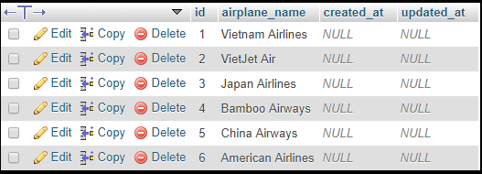

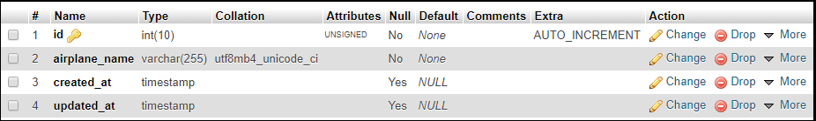

**Bảng Airports: danh sách các sân bay trong và ngoài nước**

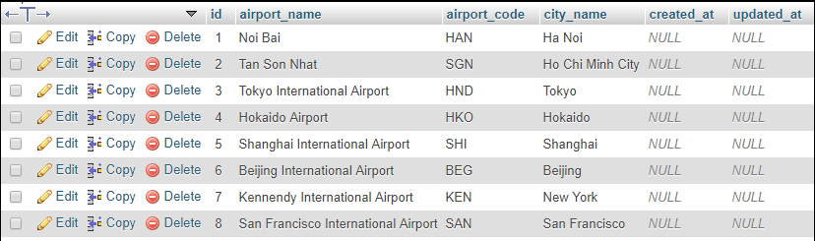

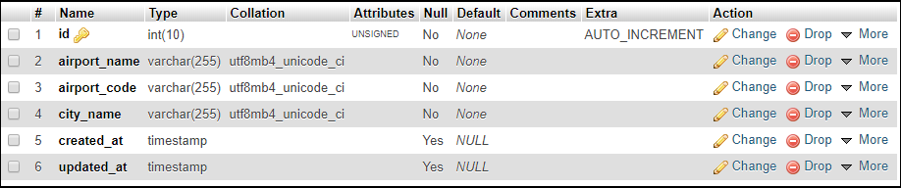

* **Bảng booking_list: Danh sách các chuyến bay đã được đặt vé**

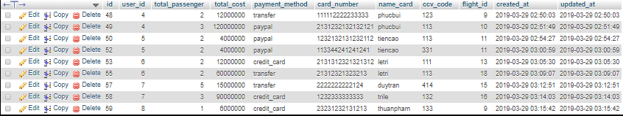

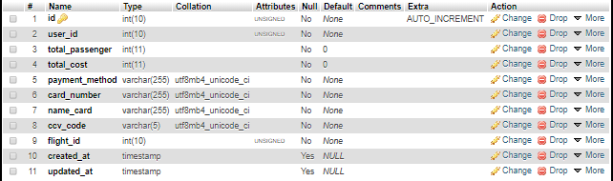

* **Bảng contries: danh sách các quốc gia có chuyến bay đến hoặc đi**

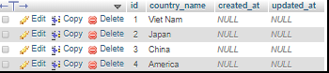

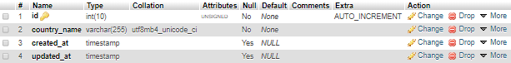

* **Bảng flights: danh sách các chuyến bay tồn tại**

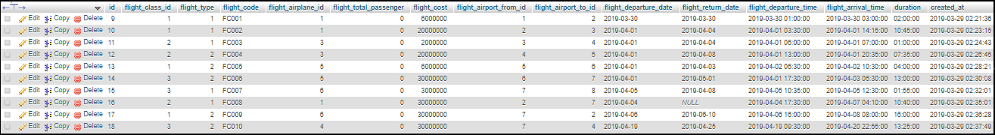

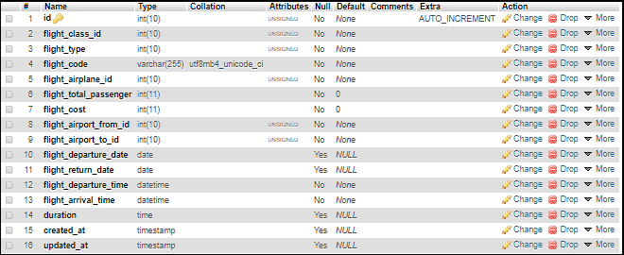

* **Bảng flight_classes: danh sách các hạng vé**

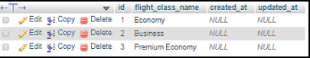

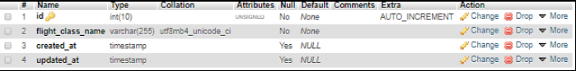

# Test 1

Câu 1:

**a/** Trang chủ: thể hiện đầy đủ thông tin tài khoản, cho phép chỉnh sửa thông tin, cho phép tài khoản đặt vé chuyến bay, chức năng đăng nhập đăng xuất, đăng ký

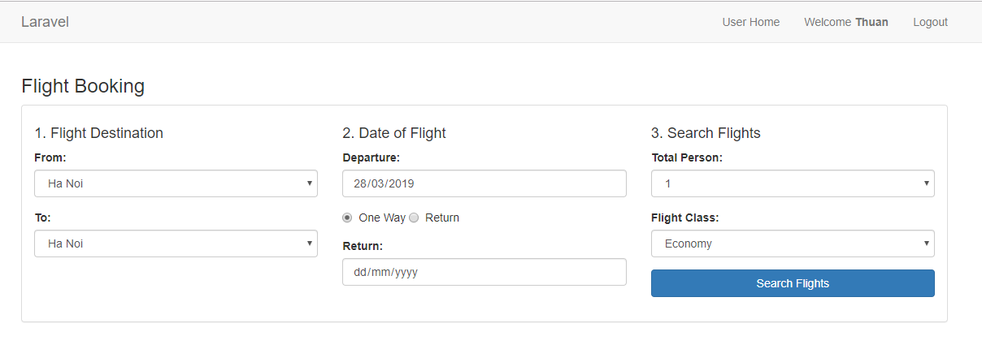(Hình ảnh trang chủ sau khi đăng nhập thành công)

**b/** Đăng ký: bắt buộc người dùng nhập email, password, name, phone

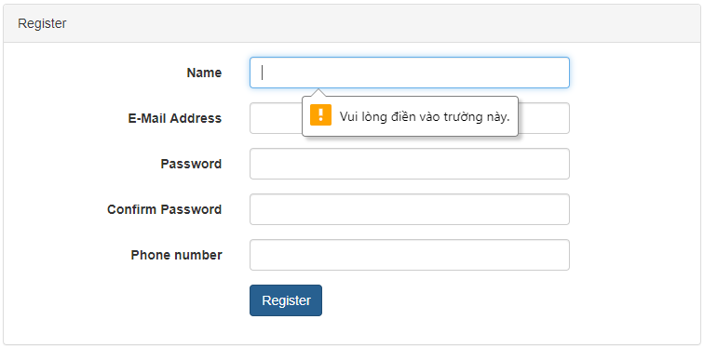

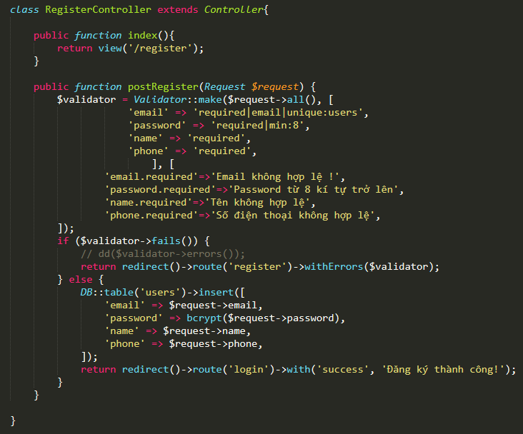

(Hình ảnh file code xử lý chức năng đăng ký)

**c/** Đăng nhập, đăng xuất**:** bắt buộc người dùng nhập thông tin email, password chính xác mới đăng nhập được.

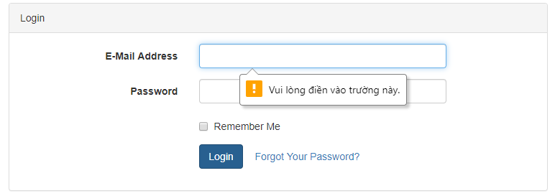

(Hình ảnh giao diện đăng nhập yêu cầu nhập đủ thông tin)

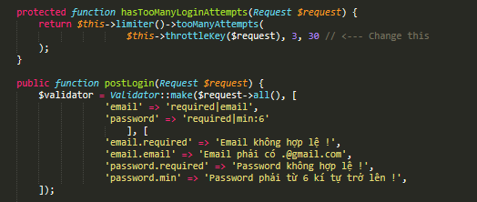

(Hình ảnh code yêu cầu đăng nhập)

**d/** Cập nhật thông tin: cho phép chỉnh sửa thông tin sau khi đăng nhập thành công nhưng phải nhập đầy đủ thông tin email, password, name, phone.

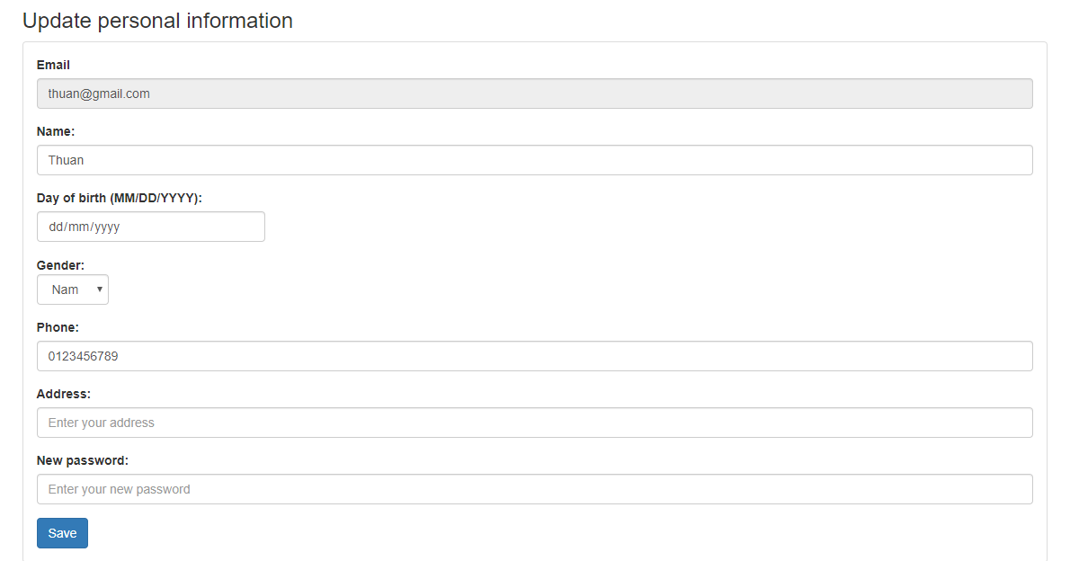

(Hình ảnh cho phép chỉnh sửa thông tin người dùng)

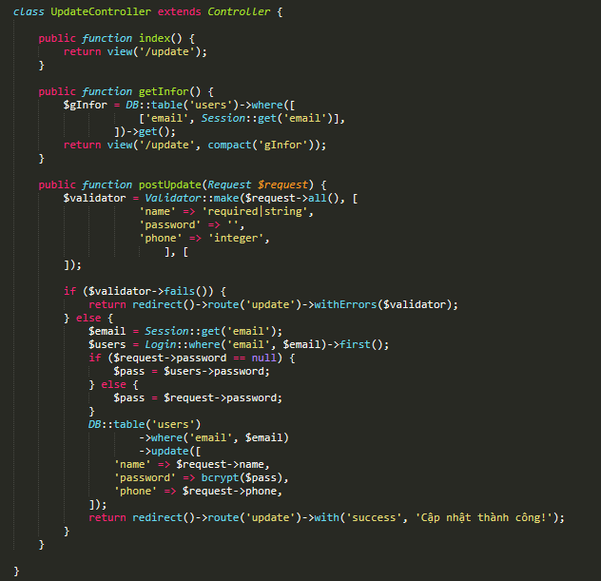

(Hình ảnh minh họa file code chỉnh sửa thông tin)

**e/** Tính năng sai password 3 lần liên tiếp: nếu nhập quá số lần quy định sẽ khóa tài khoản theo quy định.

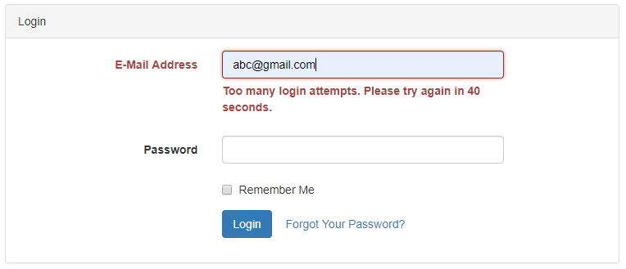

(Hình ảnh tính năng đăng nhập sai quá 3 lần, khóa tài khoản 40 giây)

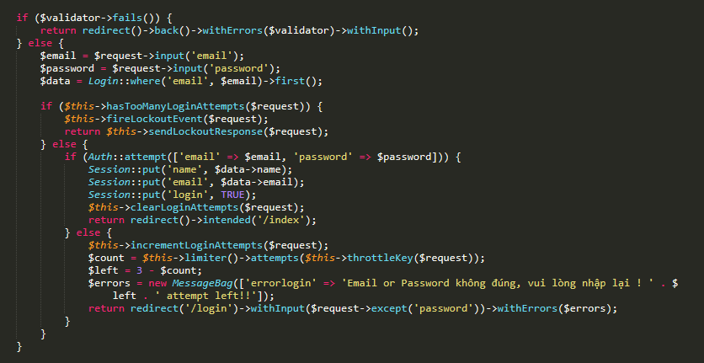

(Hình ảnh code xử lý đăng nhập sai quá 3 lần)

**Câu 3:**

Bảo mật CSRF cho trang đăng ký

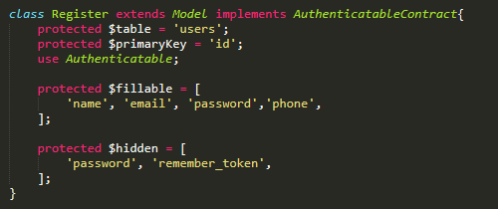

**Test 2**

1. Quản lý danh sách các sân bay- 1 tỉnh có thể có nhiều sân bay, mỗi sân bay có 1 tên gọi. Ví dụ: Tỉnh Đồng Nai có sân bay Long Thành (sắp hoàn thành) và sân bây Biên Hòa (sân bay Quân đội) đã bỏ.

- Trang danh sách tỉnh có các sân bay được hiển thị dựa trên giao diện trang flightlist.html

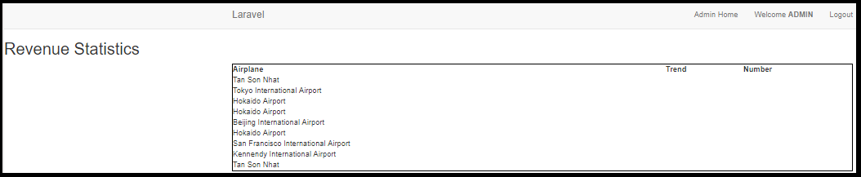 (Hình ảnh quản lý danh sách sân bay)

2. Quản lý danh sách hãng bay- Có nhiều hãng bay trên thế giới, cần quản lý thông tin hãng bay theo Quốc gia. Ví dụ: VietNam Airline của Việt Nam, Japan Airline của Nhật Bản.  
 -Thông tin hiển thị các hãng bay của 1 Quốc gia dựa trên giao diện flight-list.html.

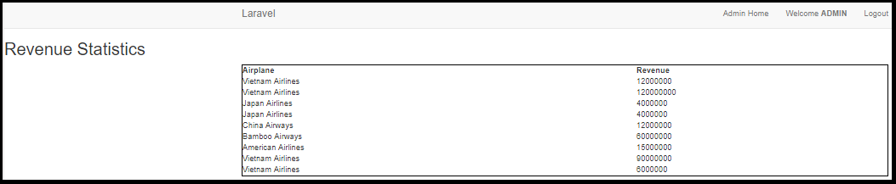

(Hình ảnh quản lý danh sách hãng bay)

3. Thông tin chi tiết 1 chuyến bay- 1 tuyến đường bay được xem là hợp lệ:  
• Tuyến nội địa (di chuyển trong cùng 1 Quốc gia) chỉ do hãng bay của Quốc  
gia đó khai thác  
• Tuyến xuyên Quốc gia (bay từ Quốc gia này sang Quốc gia khác) phải là  
đối tác của nhau mới được phép mở tuyến bay  
o Ví dụ: Mỹ - Việt Nam không cho phép bay trực tiếp  
o Ví dụ: Việt Nam – Nhật Bản có thể bay trực tiếp  
- 1 chuyến bay chỉ được cất cánh khi số người ít nhất là: 30 người, nhiều nhất là 600  
người.

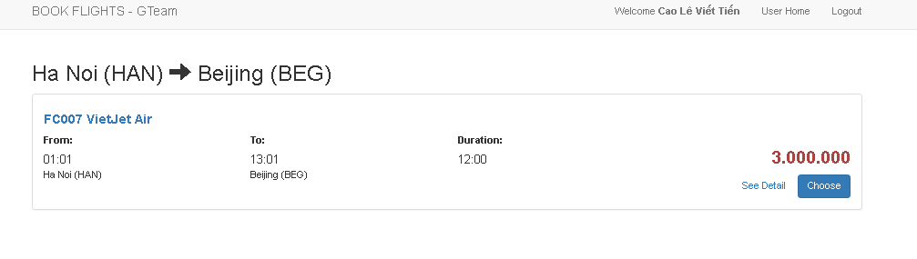

(Hình ảnh chuyến bay tìm thấy)

4. Quản lý đặt vé (flight-book.html)- Tại trang đặt vé cần chú ý thông tin: nếu đặt vé cho 5 người, thì phải quản lý thông tin  
của 5 người đó.  
- Vé đặt thành công khi:  
• Tồn tại chuyến bay  
• Khoảng thời gian hợp lệ  
• Vẫn còn hành khách  
- Phát triển thêm tính năng: xem chi tiết vé đã đặt. Giao diện được phát triển dựa trên  
flight-detail.html.  
- Cung cấp tính năng hủy đặt vé, dựa trên giao diện flight-list.html  
- Cung cấp tính năng quản lý các vé đã đặt, dựa trên giao diện flight-list.html  
- Cung cấp tính năng sửa thông tin hành khách, dựa trên giao diện register.html

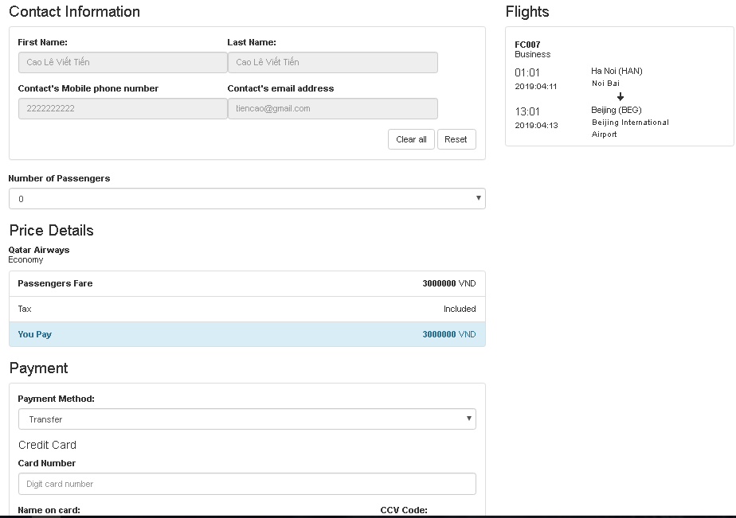

**Chi tiết chuyến bay sau khi đặt vé**

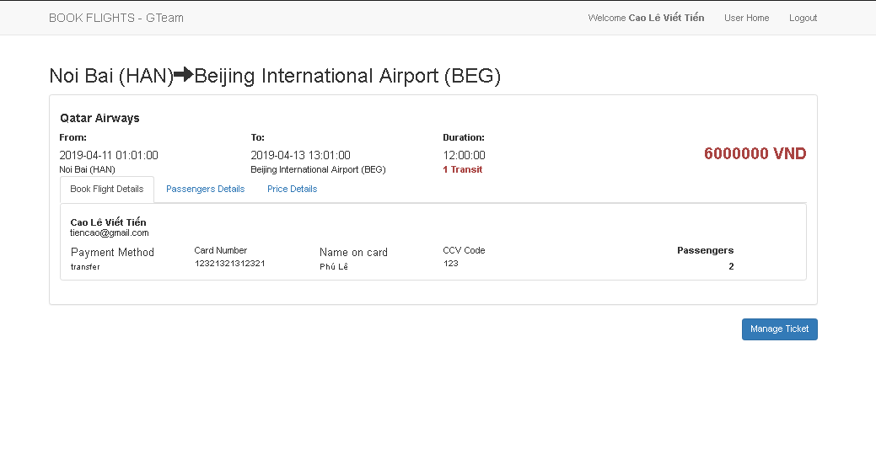

**Quản lý Passenger sau khi đặt**

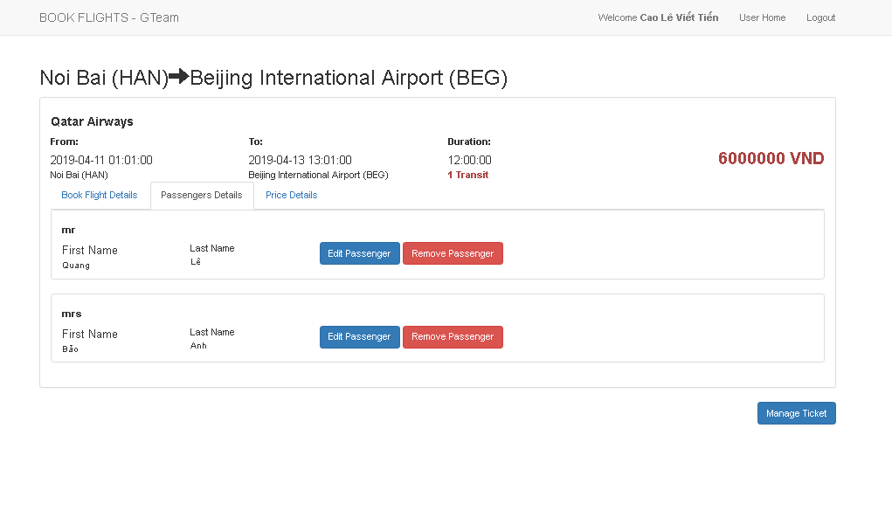

**Quản lý tất cả chuyến bay sau khi đặt thành công**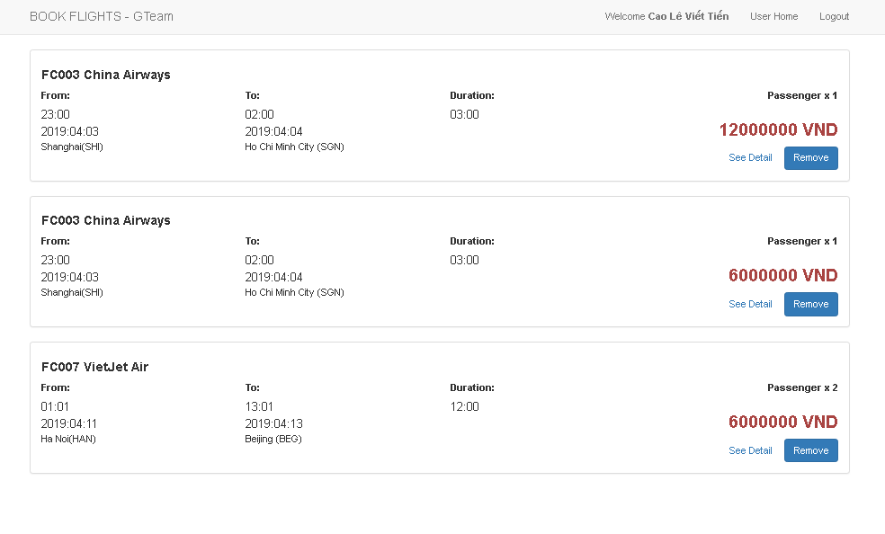

**USER HOME**

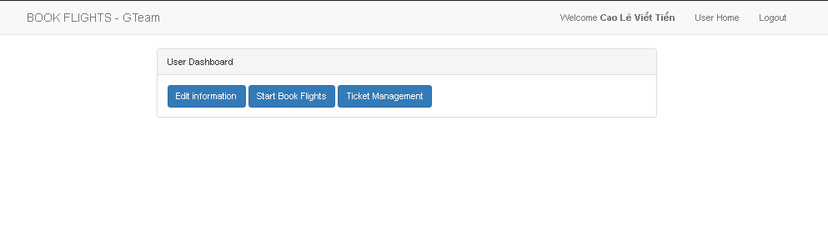

**ADMIN HOME**

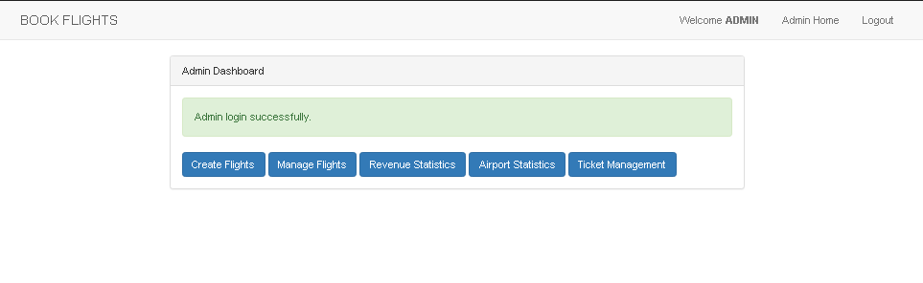

Admin tạo chuyến bay hợp lý

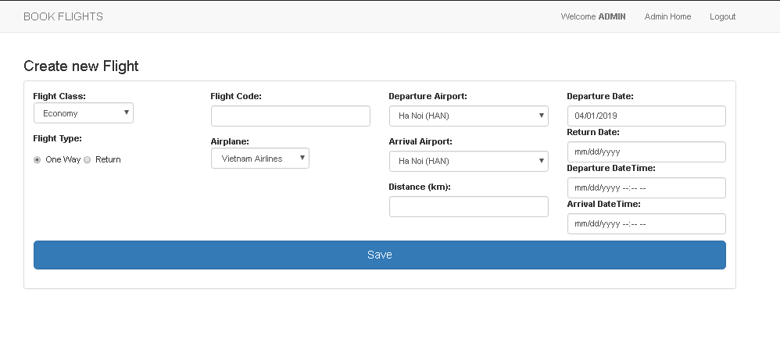

Admin quản lý chuyến bay

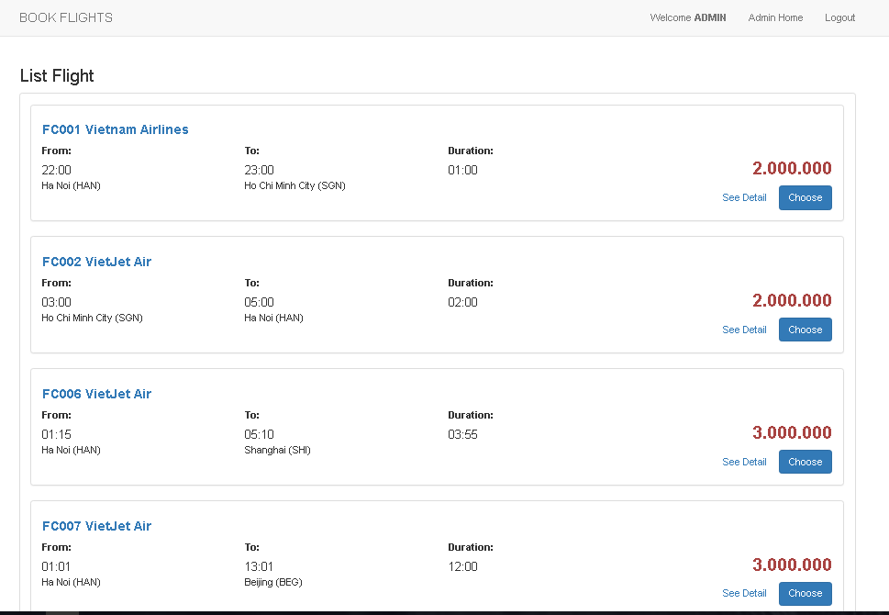

Admin Quản lý các chuyến bay đã đặt

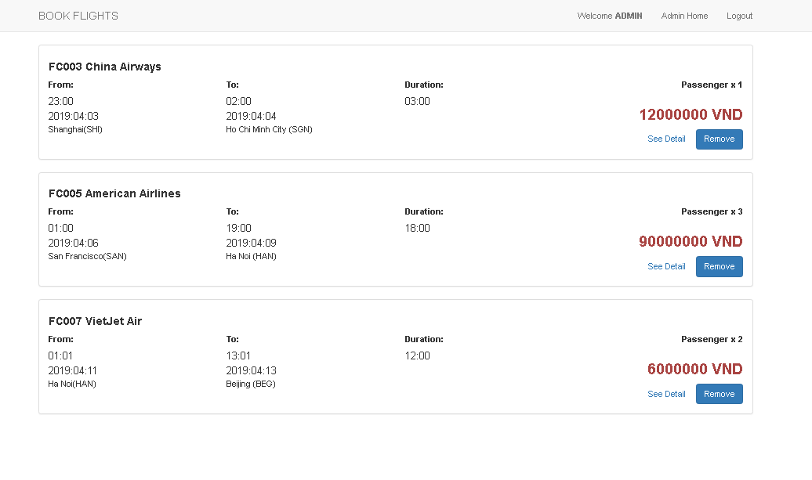

5. Thống kê- Thống kê các hãng hàng không đạt doanh thu cao nhất (thông qua số tiền thu được từ bán vé)

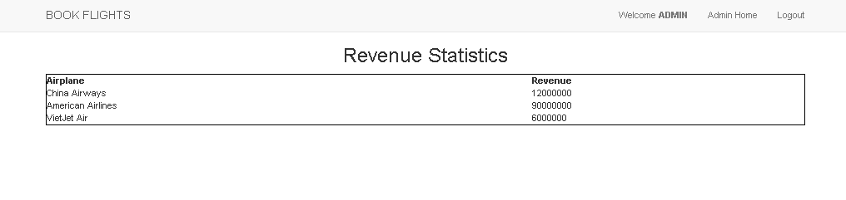

- Thống kê sân bay có lưu lượng máy bay đến – đi nhiều nhất  
- Giao diện dựa trên flight-list.html

**Chọn Đề Tài 5**

# Phần mở đầu

## 1. Lý do chọn đề tài

## Tính cấp thiết đáp ứng nhu cầu phát triển kinh tế - xã hội : Công nghệ thông tin là ngành đang phát triển mạnh và ngày càng được ứng dụng rộng rãi trên nhiều lĩnh vực. Đi kèm theo đó là nhu cầu cập nhật thông tin giải tri,tin tức xã hội,đời sống… Và để đáp ứng nhu cầu đó thì việc website tin tức ra đời là nhu cầu tất yếu. Để xây dựng một website tin tức có thể dùng các ngôn ngữ lập trình khác nhau như Java, PHP, ASP.Net … Nhưng phù hợp và dễ tiếp cận nhất là HTML/CSS. Các thư viện Jquery và Framework có mặt ở mọi trang web và nó được coi như là một tiêu chuẩn mà khi sử dụng cần tuân thủ quy định của nó tất cả những qui định đó nhằm giúp tạo ra một bản code sạch. Nhờ tuân thủ qui định, mà khi làm việc nhóm, người này có thể đọc hiểu code của người kia, có thể sử dụng lại hàm được viết bởi một người khác.

## 2. Mục đích nghiên cứu

- Laravel đang là một Framework PHP mã nguồn mở phát triển mạnh mẽ và là một trong các Framework kết hợp với MySQL, HTML/CSS, Jquery, JavaScrip,..được sử dụng để xây dựng website và các ứng dụng web. Chính vì thế mà các trung tâm học lập trình web, trường đại học, cao đẳng luôn sử dụng Laravel, HTML/CSS, Jquery, JavaScrip để truyền đạt kiến thức cho học sinh sinh viên. Sau khi được đào tạo thành thạo hiểu biết về Laravel thì nhu cầu việc làm của bạn sẽ rất cao, luôn được các nhà tuyển dụng săn đón.

- Trong quá trình tìm hiểu về PHP, Laravel, với MySQL, HTML/CSS, Jquery, JavaScrip sẽ giúp nâng cao kỹ năng, thành thạo trong việc sử dụng ngôn ngữ PHP và các frame word tạo ra website.

## 3. Đối tượng và khách thể nghiên cứu

+ Đề tài được thực hiện nghiên cứu để áp dụng trong phạm vi Khoa CNTT Trường Cao đẳng Công nghệ Thủ Đức

## 4. Giả thuyết nghiên cứu

Viết các plugin gắn với cuộc sống tương tự đã có và sáng tạo thêm các plugin mới

## 5. Nhiệm vụ nghiên cứu

+ Hệ thống hỗ trợ giảng dạy và học tập được triển khai trong hầu hết các trường ở Việt Nam.

## 6. Phương pháp nghiên cứu

+ Phương pháp nghiên cứu tài liệu

+ Phương pháp điều tra

+ Phương pháp thực nghiệm

## 7. Phạm vi ảnh hưởng

Tất cả các website hiện nay đa số đều sử dụng ít nhất 1 plugin tiện ích cho mình

# Phần nội dung

## Chương 1: Cơ sở lý luận

### Tổng quan về đề tài

### Giới thiệu về hệ thống ….

…

## Chương 2: Thực trạng và giải pháp của vấn đề nghiên cứu

### Quản lý khóa học tại TDC

## Chương 3: Kết quả nghiên cứu

### Tạo khóa học mới từ khóa học trước đó

# Kết luận và kiến nghị

# Danh mục tài liệu tham khảo